Инструменты парикмахера
Для работы парикмахеру, как и любому другому специалисту, требуются целый ряд инструментов. Их можно разделить на 3 группы в зависимости от назначения:
- Инструменты для расчесывания волос;
- Инструменты для стрижки;
- Инструменты для завивки и укладки волос.
Рассмотрим их.

Расчески
Расческа — самый распространенный и необходимый инструмент. Без нее невозможно выполнение ни одной операции по обработке волос. Расчески бывают металлические и неметаллические.
Металлические расчески наиболее стойки к воздействию повышенной температуры, что очень важно при горячей завивке волос щипцами. Эти расчески не рекомендуется использовать при химической завивке и окраске волос, так как применяемые при этом препараты вступают во взаимодействие с оксидами металла. В результате часть препарата, прореагировавшая с оксидом металла, не может воздействовать на волосы. Состав для завивки становится слабее, он как бы разбавляется той частью препарата, которая вступила в реакцию с оксидом металла. Металлические расчески часто имеют заусенцы и поэтому требуют более тщательной проверки перед применением.
Неметаллические расчески обычно изготавливают из нейлона, капрона и других материалов. Эти расчески имеют существенный недостаток — плавятся и деформируются от повышенной температуры.
Рекомендуем, приобретая расческу, обратить внимание на следующее:
- материал, из которого изготовлена расческа, должен быть стойким к воздействию химических веществ;
- расческа не должна деформироваться от горячей воды;
- должна быть отшлифована, так как заусеницы на зубьях могут повредить внешний чешуйчатый слой волос, а также кожу волосяного покрова;
- должна быть изготовлена из материала, не способного накапливать электрические заряды;
- должна быть изготовлена из упругого материала, чтобы не разрывать и не выдергивать спутанные волос при расчесывании (должна амортизировать);
Расческа состоит из обушка и зубьев. Концы расчесок могут быть различными и оканчиваться либо ручкой, либо хвостиком. Формы изготовляемых расчесок зависят от их назначения, поэтому расчески можно условно разделить на четыре типа (рис. 1):
1. С обычной ручкой.
2. С остроконечной ручкой (хвостиком);
3. Комбинированные расчески (на рабочей поверхности половина редких и половина частых зубьев);
4. С однородным расположением зубьев (только с редкими или только с частыми зубьями).
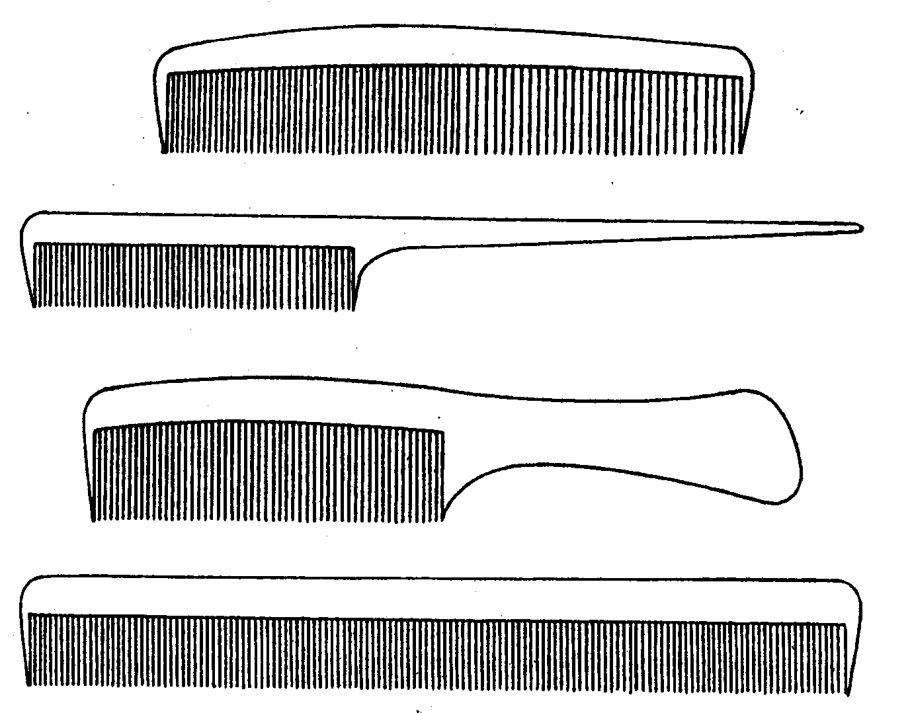
рис. 1.
Расчески с обычной ручкой удобны для использования при окраске и расчесывании волос. Средняя длина расчесок 18-20 см.
Расчески с остроконечной ручкой (хвостиком) предназначены для деления волос на пряди и расчесывания при накручивании на бигуди, коклюшки и так далее. Зубья расчесок должны быть частыми, постепенно утончающимися от основания к концам, а концы зубьев слегка закругленными, чтобы исключалась опасность повреждения кожи головы при расчесывании. Длина таких расчесок обычно не превышает 18—20 см. Они также удобны при укладке волос: такими расческами придают модели окончательную форму и оформляют локоны.
Комбинированные расчески предназначены для расчесывания, тупирования, начесывания и причесывания волос. Длина расчесок этого типа 15-20 см. Чем больше длина расчески, тем выше ее зубья м толще основание (обушок). Форма комбинированных расчесок конусообразная, причем в более узкой части конуса расположены частые зубья.
Данные расчески могут быть крупными и мелкими:
- крупные комбинированные расчески предназначены для такого расчесывания, где не требуется большой точности распределения волос;
- мелкие расчески используются для расчесывания волос при операциях, где требуется большая точность распределения волос.
Расчески с однородным расположением зубьев бывают конусообразные и прямые и, как правило, такой же длины, как и комбинированные.

Способы держания расчесок

Способов существует много. Предлагаем рассмотреть только часто применяемые в парикмахерском деле (рис. 2):

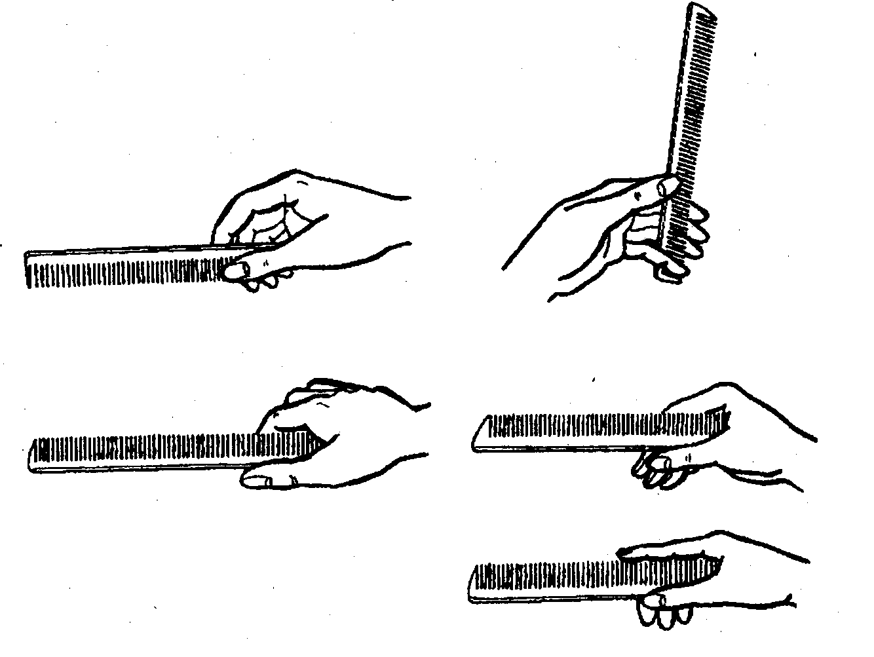
рис. 2
1. Расческу держат в правой руке обушком к ладони. Большой палец правой руки упирается в среднюю часть расчески внутренней стороны от мастера, а остальные пальцы поддерживают расческу с другой стороны. Основную роль при этом способе держания расчески играют большой, указательный и средний пальцы. Безымянный и мизинец помогают выполнять те или иные движения расческой.
2. Расческа обращена к ладони не обушком, а зубьями. Этим способом держания расчески пользуются для прочесывания и тупировки внутренней стороны пряди волос.
3. Расческа располагается в правой руке почти так же, как и при первом способе, но мизинец находится с той стороны, где большой палец. Это дает возможность наиболее прочно удерживать расческу м выполнять нужные движения в любых направлениях. Данный способ незаменим при укладке волос волнами, а именно: при завивке волос щипцами.
4. Расческу держат левой рукой, причем одна из торцовых сторон ее упирается в ладонь. Ее держат двумя пальцами — большим и указательным. Большой палец располагается вдоль обушка, а указательный напротив, на зубьях. Этот способ держания расчески используется, в основном, при стрижке.
5. Большой и указательный пальцы располагаются вдоль плоскостей расчески, причем обушок упирается в полусогнутый средний палец. Этим способом держания расчески пользуются чаще всего при выполнении мужских стрижек, а именно: затылочных и височных участков.

Щетки

Щетки применяют для причесывания и укладки волос, а также массажа кожи головы и корней волос. В зависимости от назначения они бывают различной формы.
Щетка состоит из пластмассового или деревянного корпуса с ручкой (рис. 3).
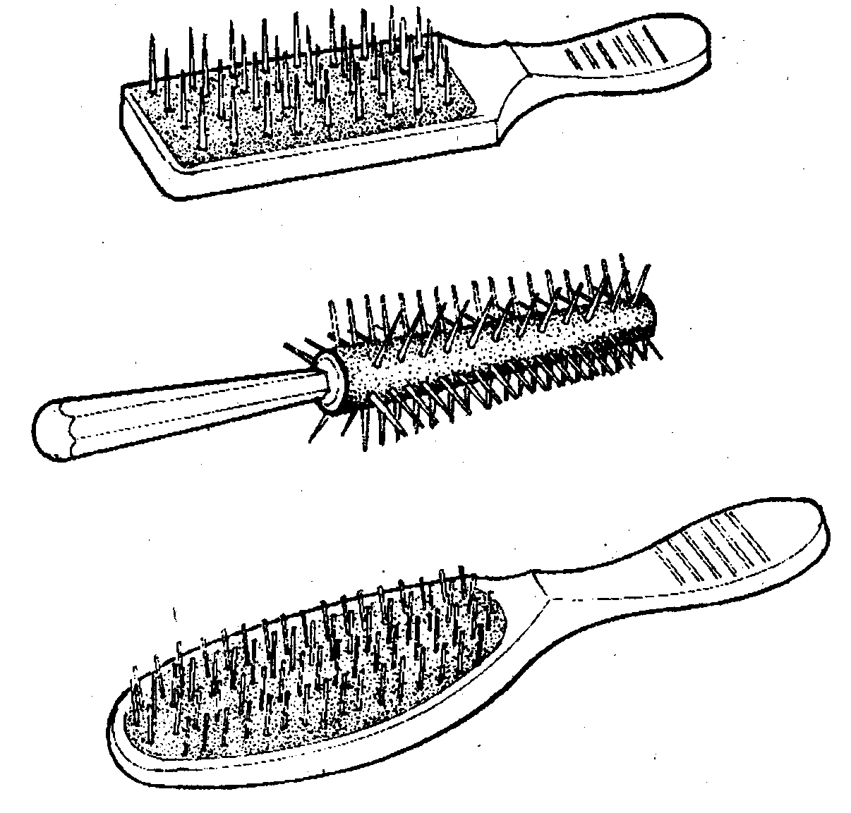
рис.3.
В корпус щетки в виде небольших пучков вмонтирована натуральная или искусственная щетина, а в массажных щетках — металлические зубья. Щетинки по длине различны, что дает возможность легче вводить щетку в волосы и лучше прочесывать их до основания, даже если волосы очень густые и плотные.
В процессе работы между зубьями расчесок и щетиной щеток скапливаются различные загрязнения в виде мелких частичек пыли, жира и др. Поэтому щетки необходимо систематически очищать водой и мылом.

Ножницы

Ножницы состоят из трех частей: двух одинаковых половинок и скрепляющего их винта. Каждая половинка ножниц состоит из полотна, рычага и кольца. На полотне ножниц имеются концы, жало и рабочие поверхности (трущиеся стороны полотна). Полотно является главной частью ножниц.
Для стрижки волос необходимо иметь специальные ножницы (рис. 4).
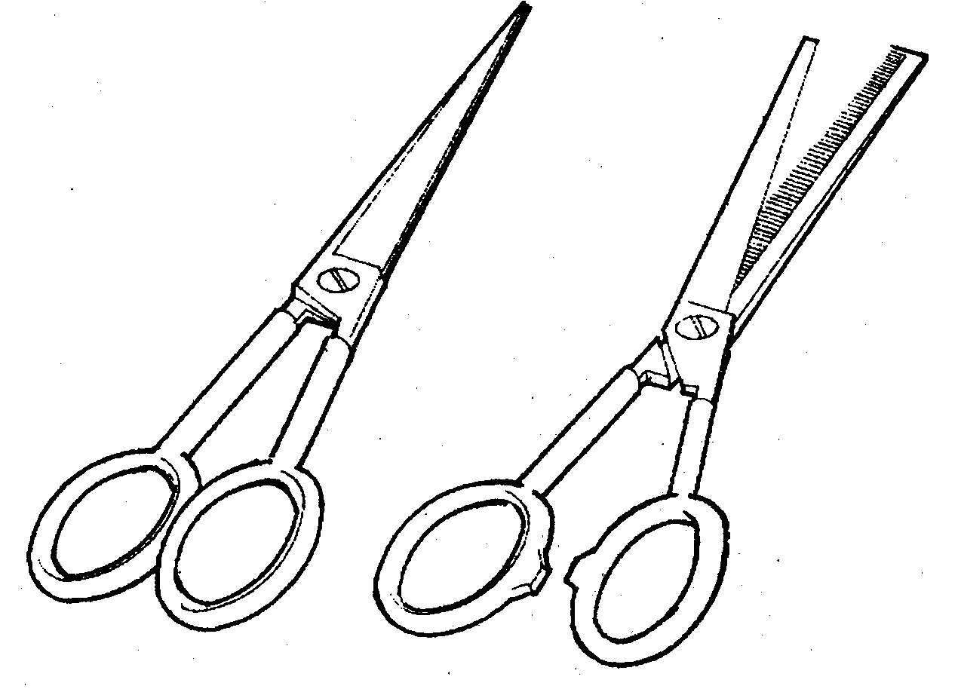
рис. 4
Они отличаются от обычных, используемых в быту, более изящной отделкой, лучшими сортами стали, идущими на их изготовление, а также наивысшей точностью шлифовки рабочих поверхностей.
Различают два основных вида ножниц — прямые и зубчатые. Прямые ножницы, в свою очередь, бывают с острыми и тупыми концами, с хвостиком у кольца и без хвостика. Они различаются также длиной — средняя длина ножниц для парикмахерских работ 170-180 мм.
Основное назначение прямых ножниц — стрижка волос головы, бороды и усов.
Зубчатые ножницы применяют для филировки волос. При редких и тонких волосах необходимости в применении зубчатых ножниц не возникает. А вот если волосы очень густые, их нужно разрядить (простричь) постепенно к концам, то есть сфилировать. Зубчатые (филировочные) ножницы различаются высотой зуба, его формой, а также тем, что одни имеют зубцы на двух полотнах, а другие только на одном.

Заточка ножниц.

В процессе эксплуатации режущая плоскость (жало) ножниц постепенно тупится. Ножницы, как и любой другой режущий инструмент, затачивают только в специальных мастерских. При заточке парикмахерского инструмента неквалифицированным мастером может быть изменен угол заточки режущей плоскости: при слишком остром угле заточки инструмент быстро тупится; при слишком тупом угле заточки ножницами пользоваться нельзя.
После заточки необходимо проверить остроту ножниц. Для этого берут маленький кусочек ваты, распушают его и, плавно сжимая рычаги ножниц, пытаются их концами (без усилий) разрезать вату: если ножницы легко, без усилий разрежут ее на всем захваченном участке, они заточены правильно; если некоторые участки ваты, захваченные ножницами, окажутся неразрезанными (особенно если концы ножниц не режут вату), заточены они неправильно и необходимо заточить их снова.

Приемы работы с ножницами.

Во время стрижки волос ножницы держат в правой руке. При этом их разворачивают так, чтобы головка винта, скрепляющего две половинки ножниц, была обращена в сторону клиента.
Ножницы держат в руке следующим образом (рис. 5):
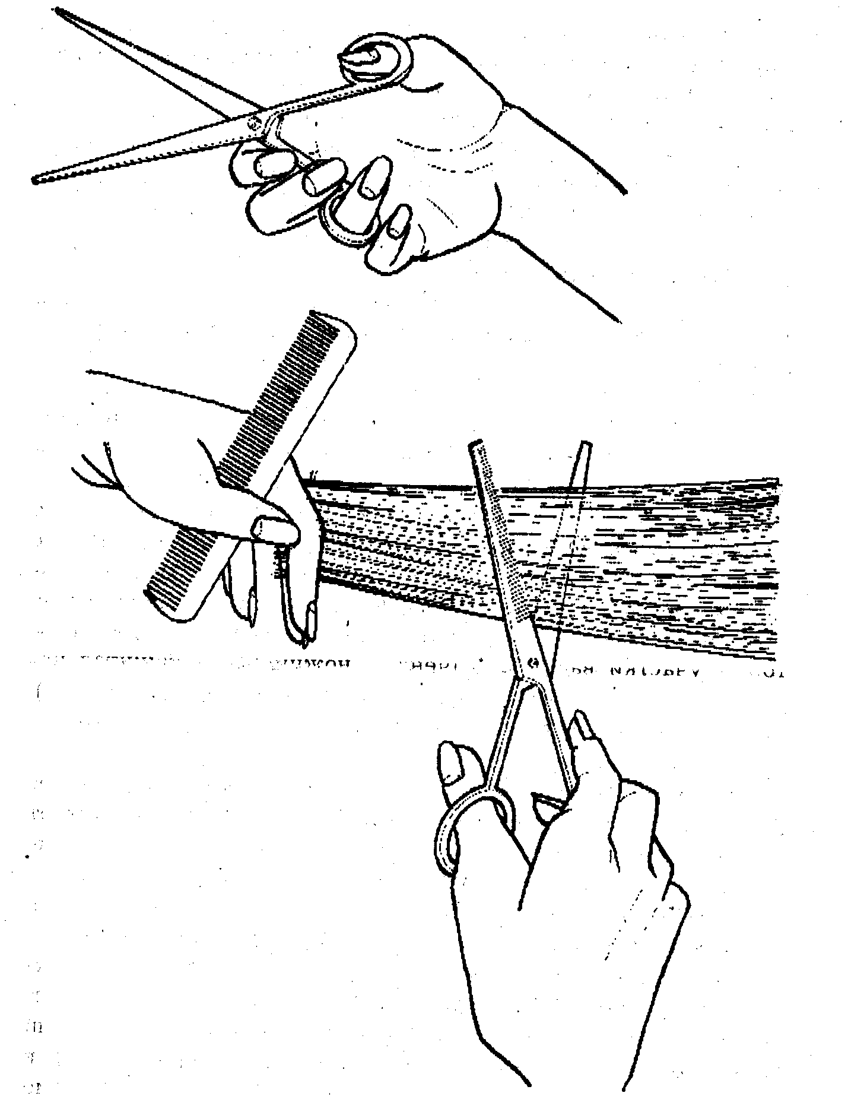
рис. 5
в верхнее кольцо вставляют безымянный палец, а в нижнее — большой. Не следует глубоко вставлять пальцы в кольца ножниц, так как работать ими будет неудобно. Кольца ножниц располагают на первых фалангах пальцев, средний и указательный пальцы держат на верхнем рычаге ножниц. Таким образом, в работе ножницами принимают участие все пальцы руки, кроме мизинца. В случае, если на ножницах имеется хвостик, то мизинец располагается на нем и, следовательно, в работе участвуют все пальцы руки. Основную нагрузку при этом выполняет большой палец, а остальные служат как бы опорой.

Уход за ножницами.

Парикмахерские ножницы имеют специальное покрытие (оксидирование или хромирование), предохраняющее их от коррозии. И все же спустя некоторое время после начала эксплуатации их рабочие поверхности в результате трения и заточки теряют это покрытие. Поэтому ножницы необходимо:
- хранить в футляре или чехле;
- оберегать от попадания влаги и других составов, способствующих появлению коррозии. Для этого после каждой стрижки, особенно при обработке мокрых волос, ножницы протираются сухой тряпкой;
- оберегать от ударов о твердые предметы, так как даже при малейшей деформации их концов работать будет уже невозможно.

Бритвы

Используются опасные и безопасные бритвы. Безопасные бритвы предназначены только для бритья или только для стрижки и филировки волос (филировочные бритвы).

Безопасные бритвы.

Бритвы для стрижки (филировочные) и для бритья волос различаются лишь внешним видом. Единственное отличие в их устройстве заключается в том, что филировочная бритва имеет предохранительную гребенку (пластинку) с зубцами, а бритва для бритья — предохранительную пластинку без зубцов.
Филировочная бритва предназначена для стрижки волос. Свое название она получила потому, что ею удобно производить филировку волос, то есть утончение пряди волос к концам. Все детали бритвы изготовлены из металла и пластических масс. Бритва состоит из четырех основных частей: ручки, предохранительной гребенке, лезвия, крепежного винта и штифтов-направляющих (рис. 6).

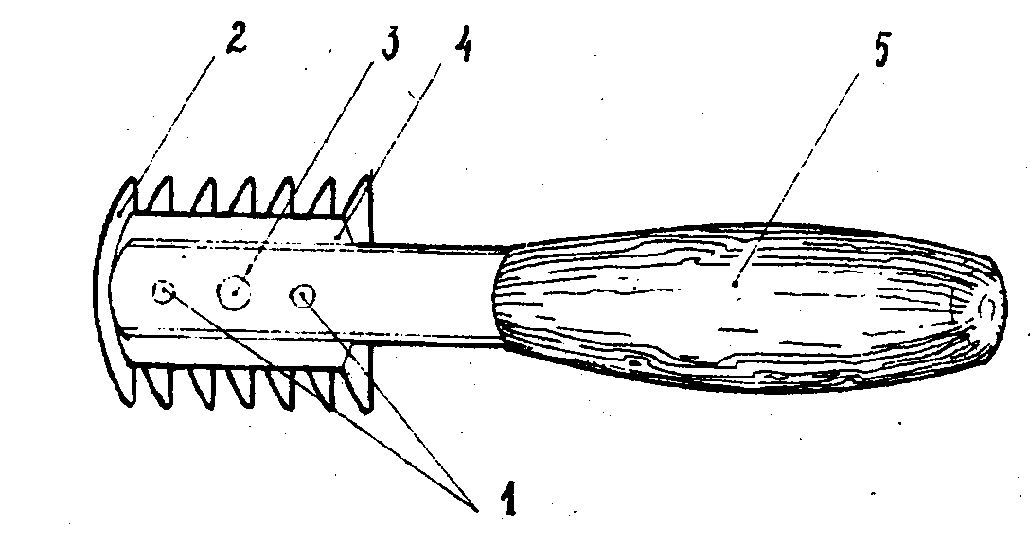
рис. 6
Ручка бритвы состоит из держателя и пластины, на которой крепится предохранительная гребенка с лезвием. На пластине имеется отверстие с резьбой для крепежного винта и два паза для входа штифтов-направляющих предохранительной гребенки, при помощи которых фиксируются (закрепляются) лезвие бритвы и сама предохранительная гребенка на пластине. Режущие кромки лезвия выступают с каждой стороны пластины на 4-5 мм.
Предохранительная гребенка имеет с двух сторон зубцы, центральное отверстие для крепежного винта и два штифта-направляющих. Зубцы гребенки бывают косые и прямые, обычно не более 7-9 шт. с каждой стороны. Ширина предохранительной гребенки вместе с зубцами на 6-8 мм больше ширины лезвия. Выступающие за режущую кромку лезвия зубцы предохранительной гребенки делают бритву безопасной.
При подготовке к работе лезвие надевают на два штифта-направляющих, Прикладывают предохранительную гребенку с лезвием к пластине ручки так, чтобы штифты-направляющие вошли в пазы на пластине, и затем вворачивают крепежный винт.
Безопасные бритвы, как и любой другой режущий инструмент, требуют постоянного ухода и предохранения от попадания влаги.

Опасные бритвы

Предназначены и для стрижки, и для бритья волос (рис. 7).

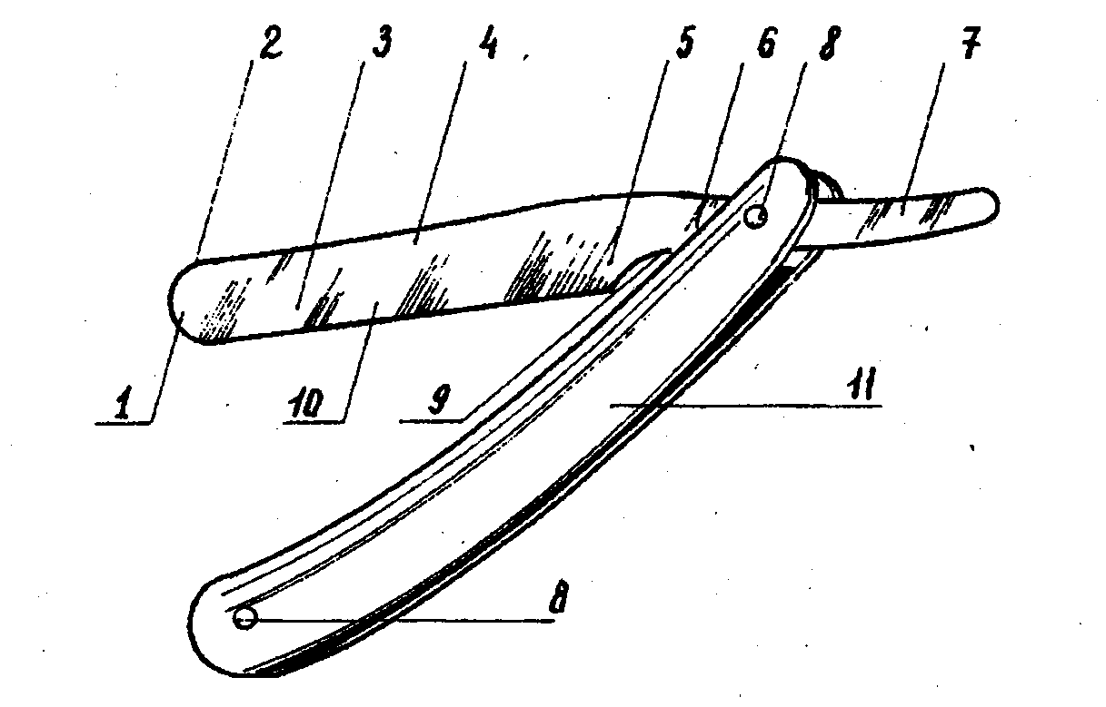
рис. 7
Качество бритвы зависит от сорта стали, из которой она изготовлена, поэтому на производство бритв идут лучшие сорта стали. При использовании опасной бритвы необходимо соблюдать меры предосторожности.
Опасные бритвы состоят из двух основных частей — ручки и клинка, которые соединены между собой заклепкой. Ручка опасной бритвы, изготовленная из пластических масс или из дерева, служит одновременно и футляром для предохранения жала клинка от затупления. Она состоит из двух половинок, скрепленных на концах заклепками.
Клинок опасной бритвы состоит из рабочего полотна, шейки и хвостика. На рабочем полотне бритвы различают жало, спинку (обушок), голову и пятку.
Спинкой, или обушком, называют противоположную от жала сторону рабочего полотна бритвы.
Пяткой рабочего полотна бритвы называют ту часть ее режущей кромки, которая граничит с шейкой клинка, а головкой — противоположную, переднюю часть клинка.
В зависимости от формы рабочего полотна различают бритвы с глубокой и мелкой радиусной вытачкой. Чем глубже радиусная вытачка, тем тоньше режущая кромка, и наоборот — бритва с мелкой радиусной вытачкой имеет более толстую режущую кромку. Бритва с тонкой режущей кромкой легче поддается правке и реже требует заточки, а бритву с более толстой режущей кромкой очень трудно править, и она требует более частой точки.
Форма головки клинка бывает прямой и овальной. Различие в форме клинка, головки, а также ширине рабочего полотна бритв позволяет подбирать наиболее удобную бритву для выполнения той или иной операции при стрижке или бритье:
- бритвы с широким рабочим полотном клинка очень удобны при бритье головы, для бритья бороды их применяют реже;
- бритвы с узким рабочим полотном очень удобны также для стрижки волос;
- бритвы с овальной головкой менее опасны. При бритье лица следует пользоваться только ими;
- бритвы с прямой головкой предназначены для окантовки волос у висков, за ушной раковиной, а также для подправки усов.

Уход за бритвой.

Жало бритвы должно быть постоянно острым, поэтому ее необходимо хранить закрытой и оберегать ее жало от соприкосновения с любыми предметами, которые могут затупить его.

Приемы работы с опасной бритвой.

При обработке того или иного участка волосяного покрова при бритье бороды, усов и головы пользуются наиболее удобным приемом держания бритвы. Их два. Они отличаются друг от друга положением клинка бритвы и соответственно расположением пальцев на шейке и хвостике клинка.
1. Бритву располагают режущей кромкой вниз, мизинец находится на хвостике, указательный, средний и безымянный пальцы — на верхней кромке шейки, большой-на-лец поддерживает бритву снизу, упираясь в кромку шейки у пятки рабочего полотна. Раскрытая ручка бритвы находится между мизинцем и безымянным пальцем (рис. 8).

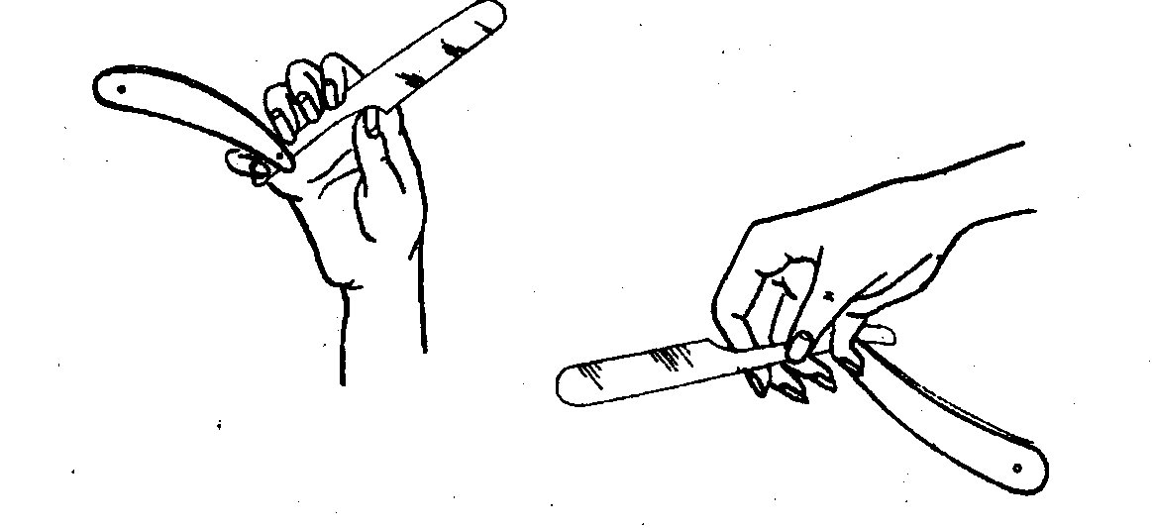
рис. 8
2. Бритву располагают режущей кромкой вверх. Большой палец находится на шейке бритвы со стороны мастера, остальные пальцы — с противоположной стороны бритвы.

Машинки для стрижки волос

Ручные машинки

Несмотря на то, что в последнее время большое распространение получили электрические машинки дли стрижки волос, ручные машинки применяются все еще довольно часто.
Ручные машинки различаются толщиной нижней пластинки (гребенки), в зависимости от которой им присваивается определенный номер.
Основное применение получили машинки семи номеров -— от № 0 до № 3 (нижняя пластинка наибольшей толщины). Толщиной пластинки определяется высота среза волос от кожи головы. Высота среза волос такой машинкой около 4 мм, машинкой № 0 — около 0,3 мм. Когда требуется оставить длину волос больше 4 мм, используют специальные насадки. Насадка представляют собой кожух, надеваемый на нижнюю пластинку машинки. Таким образом, высота среза волос увеличивается на столько миллиметров, сколько составляет толщина нижней пластинки используемой насадки.

Виды машинки.

Различают три вида в зависимости от конструкции используемых в них пружин; с подковообразными, спиральными и кольцеобразными пружинами. Назначение всех видов пружин одно — возвращать подвижную ручку после сжатия в исходное положение.
Наибольшее распространение для стрижки волос получили машинки со спиральной пружиной. Машинка этого типа состоит из цельколитого корпуса, подвижной ручки, подвижной нижней пластинки (гребенки), спиральной пружины, опорного диска (чашечки), резьбовой пробки, центрального кре-пежного винта, фигурной шайбы, крепежной гайки.
Соприкасающиеся между собой плоскости нижней пластинки и плоскости подвижной гребенки тщательно отшлифованы. От того, насколько хорошо они пригнаны друг к другу, зависит качество машинки, так как стрижка волос осуществляется именно поперечным движением подвижной гребенки по нижней пластинке.
На цельнолитом корпусе с неподвижной ручкой имеются пазы-направляющие, предназначенные для рабочего хода подвижной гребенки, резьба для ввертывания резьбовой пробки и два штифта, на которые насаживается нижняя пластинка, центральное отверстие для крепежного винта, цилиндрическая выемка для размещения спиральной пружины, специальный цилиндрический выступ в виде втулки для крепления на нем подвижной ручки.
Прямой выступ в средней части подвижной ручки, так же как и изогнутый выступ на неподвижной ручке, служит для держания машинки во время работы.
Скошенные режущие зубья на одном конце пластинки выполняют роль основания, на их уровне при поперечном движении подвижной гребенки осуществляется стрижка волос.
Неподвижная нижняя пластинка имеет на внешней стороне специальные продольные пазы-направляющие, которые позволяют при стрижке выдерживать выбранное направление движения машинки.
Спиральная пружина установлена в цилиндрическом углублении цельнолитого корпуса. С одной стороны она закрыта резьбовой пробкой, при помощи которой регулируется натяжение пружины, с другой стороны пружина закрыта опорным диском (чашечкой), который упирается в штифт упора подвижной ручки.
Собранные части машинки скреплены центральным крепежным винтом, имеющим резьбу. Между крепежной гайкой и корпусом машинки на крепежном винте установлена фигурная шайба, которая играет роль амортизирующего устройства и обеспечивает плотное прилегание друг к другу подвижной и неподвижной пластинок (гребенок) и плавный ход машинки.

Приемы работы.

Конструкция ручек машинки такова, что ею удобно работать только правой рукой, при этом большой палец должен упираться в изогнутый выступ у основания неподвижной ручки, а прямой выступ подвижной ручки должен находиться между указательным и средним пальцами правой руки.
Прежде чем приступить к стрижке, необходимо натренировать руку, чтобы во время работы она не устала, так как для сжимания ручек машинки во время стрижки волос требуется приложить значительное усилие. Для тренировочных целей можно выполнять любые упражнения, которые способствуют усилению пальцев правой руки и ладони.

Уход за машинкой.

Ручные машинки, как и любой другой режущий инструмент парикмахера, требуют бережного обращения и постоянного ухода — от этого зависит срок их службы. Необходимо:
- оберегать ее зубья и ручки от ударов о металлические или любые другие твердые предметы, а также от попадания влаги. Влага может стать причиной появления на рабочих поверхностях машинки ржавчины и выхода машинки из строя;
- хранить ручную машинку следует в специальном чехле или футляре;
- в специальных мастерских (только!) затачивать подвижную и неподвижную гребенку машинки;
- по мере надобности очищать от загрязнений и смазывать. Эти операции следует выполнять при частичной или полной ее разборке. Разобрав, промывают каждую деталь в бензине или керосине и протирают тряпочкой. После этого смазывают машинным маслом все трущиеся детали машинки, кроме режущих зубцов подвижной и неподвижной гребенок, и собирают ее. После разборки и смазки машинки ее регулируют поворотом крепежной гайки влево или вправо.

Электрические машинки

Электрические машинки для стрижки волос состоят из коллекторного электрического двигателя, головки, комплекта сменных ножей, питающего шнура со штепсельной вилкой, пластмассового корпуса (рис. 9).

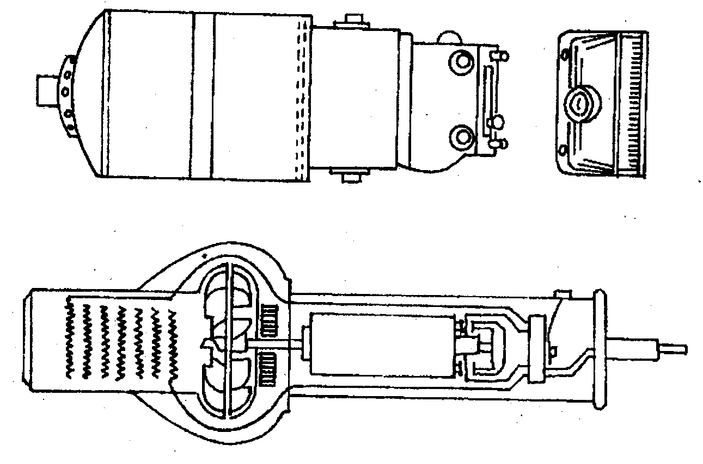
рис. 9

При пользовании электрической машинкой, как и любым другим электробытовым прибором, требуется соблюдать меры предосторожности: не брать машинку мокрыми руками, не включать в сеть с напряжением, которое больше или меньше рассчитано для данной машинки, и так далее.
К электросети машинка подключается при помощи питающего шнура со штепсельной вилкой. Последняя снабжена устройством для подавления радиопомех, возникающих при работе электродвигателя. На головке машинки имеется выключатель. Чтобы включить машинку, необходимо передвинуть кнопку выключателя по направлению к ручке, а для выключения — в обратную сторону.
Пластмассовый корпус электромашинки состоит из трех стандартных частей:
- корпуса, в котором расположен электродвигатель (корпус является одновременно ручкой машинки, при стрижке волос он помещается в ладони правой руки);
- головки машинки, в которой расположен механизм редуктора (червяк, шестерня и так далее);
- пластмассового штуцера со вставленной в него пружиной, предохраняющей питающий шнур от перелома. Между пластмассовым штуцером и корпусом машинки расположена металлическая шайба с кольцом для подвески машинки на крючок.
Комплект сменных ножей имеет различную толщину нижних пластинок и поэтому соответственно разные номера. Наибольшее распространение получили сменные ножи от нулевого до третьего номера. Как и в ручных машинках, нулевым номером обозначают электрические машинки, имеющие нижнюю пластинку наименьшей толщины, а третьим — машинки с нижней пластинкой наибольшей толщины. Для крепления сменных ножей на головке расположены два штифта-направляющих, на которых по окружности имеются пазы для фиксации сменных головок.

Приемы работы с машинкой.

Прежде чем начать работу на новой машинке, ее необходимо подготовить: удалить заводскую смазку с ножей, промыть их в бензине или керосине, вытереть сухой тряпочкой и смазать машинным маслом все трущиеся части, за исключением зубьев ножей. Далее:
- прежде чем будет подключен питающий шнур машинки в электросеть, необходимо убедиться в соответствии номинального напряжения сети напряжению, указанному на корпусе машинки;
- корпус машинки в процессе работы слегка нагревается. Во избежание сильного перегрева машинку оставляют непрерывно включенной не более чем на 30 мин.

Уход за электрической машинкой.

При эксплуатации машинки все ее детали неизбежно срабатываются. Чтобы продлить срок годности машинки, за ней нужен постоянный уход.
В процессе эксплуатации необходимо оберегать электрическую машинку от попадания воды или другой жидкости внутрь корпуса; в противном случае машинка выйдет из строя. Стрижка мокрых или загрязненных волос вызывает коррозию ножей машинки.
Ножи периодически разбирают, промывают в бензине или керосине, протирают сухой тряпкой, смазывают и собирают.
Операцию смены и установки новых ножей выполняют при включенном двигателе машинки.
Затачивают ножи электромашинок, как и ножи ручных машинок, в специальных мастерских.
Через 1,5-2 г. при условии ежедневной эксплуатации машинки графитовые щетки электродвигателя заменяют (запасными графитовыми щетками снабжается каждая электромашинка). Производят замену следующим образом:
- выворачивают винты, при помощи которых крепятся крышки щеткодержателей. Затем, откинув щеткодержатели, изношенные щетки вынимают вместе с пружинками, снимают со старых щеток пружинки и надевают их на новые. Новые щетки вместе с пружинками вставляют в щеткодержатели и закрепляют винтами крышку. Затем винты фиксируют нитро-эмалевой краской. Машинку собирают.
Смазывают и очищают основные узлы через каждые 3-4 месяца. Для этого машинку разбирают в такой последовательности: сначала отворачивают пластмассовый штуцер со вставленной в него пружиной, находящейся в хвостовой части машинки, и сдвигают их вместе с шайбой вдоль оси шнура в сторону от машинки; затем берут машинку за головку в левую руку и сдвигают корпус в сторону питающего шнура, открывая таким образом доступ к электродвигателю.
Для очистки и смазки механизма редуктора отворачивают три винта, которыми крепится пластинка на головке машинки. Затем редуктор очищают от пыли и других загрязнений, а также от остатков смазки. Потом вводят по 3—4 капли масла между всеми трущимися деталями его механизма. Имейте в виду, что пропитаться маслом должны и войлочные сальники поводка ножей. При смазке деталей механизма редуктора необходимо следить за тем, чтобы не было излишек масла, которые впоследствии при работе машинки могут попасть в электродвигатель и вывести его из строя.

Бигуди

Бигуди — самое распространенное приспособление для укладки волос. При помощи бигуди производится оформление локонов, которые являются основой почти всех современных причесок.
В настоящее время в продаже представлено несколько разновидностей бигуди:
1. Полый металлический цилиндр с большим количеством отверстий, прижимной планкой и резинкой (рис. 10).
Поверхность бигуди гладкая. Отверстия на корпусе бигуди предназначены для выхода паров воды при сушке волос. С одной стороны бигуди имеется специальное отверстие, в которое вставлена резинка. При помощи резинки и корпуса бигуди крепится прижимная планка, которая имеет профиль рабочей поверхности бигуди и при накручивании волос располагается вдоль оси вращения бигуди. Плотное прилегание прижимной планки к рабочей поверхности бигуди необходимо для зажима концов волос накручиваемой пряди. Назначение резинки заключается в том, чтобы закреплять бигуди в накрученном положении. С этой целью на противоположном от места крепления резинки конце бигуди имеются выступы, удерживающие резинку в заданном положении.

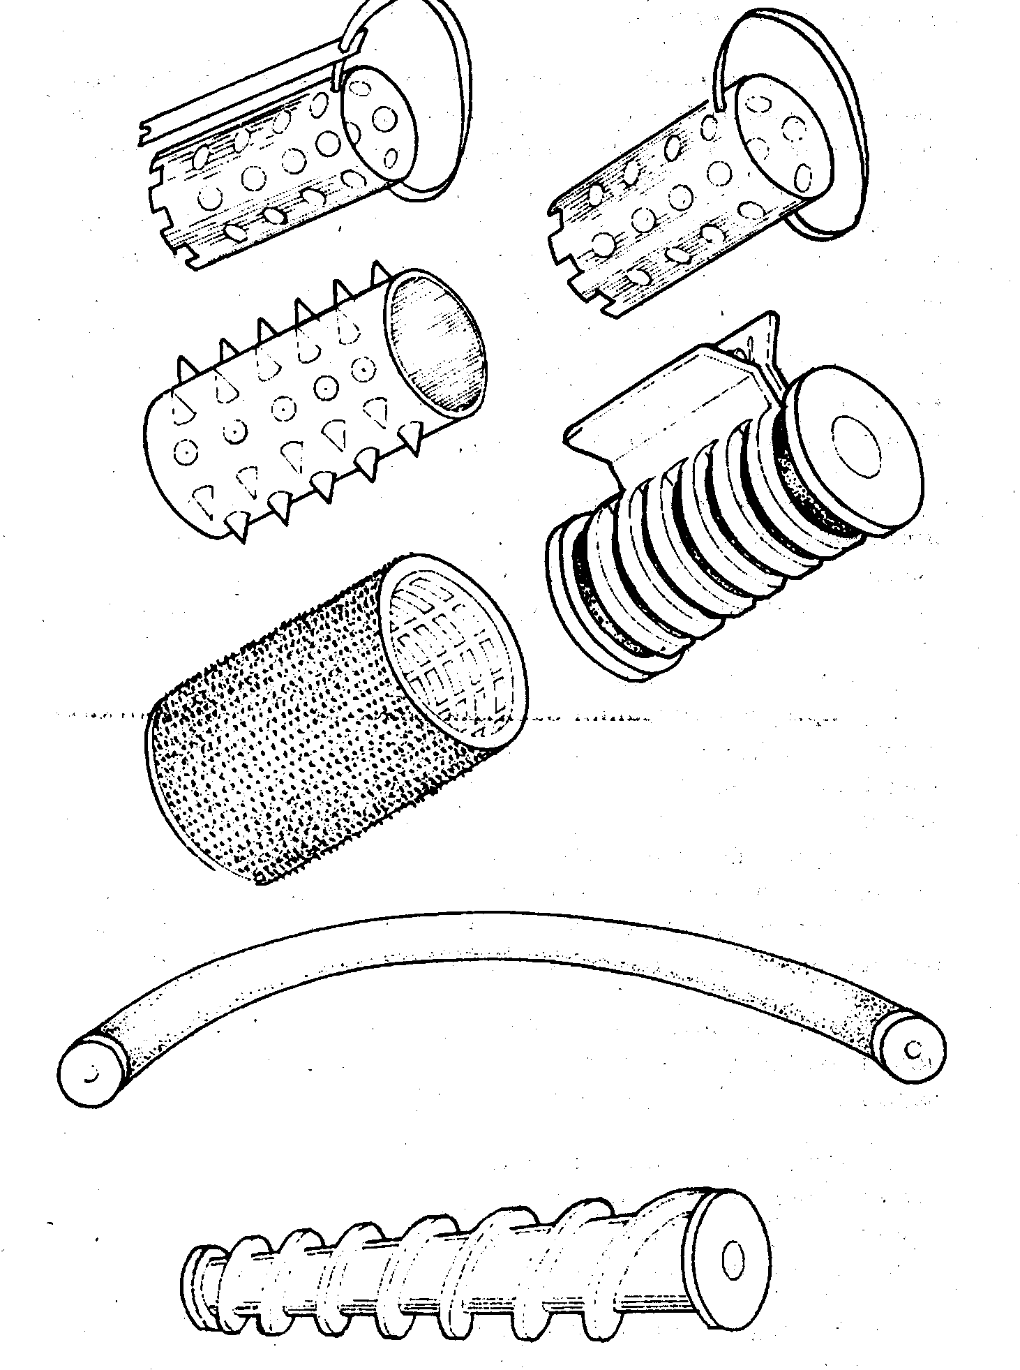
рис. 10
Основной недостаток бигуди данного типа — залом на волосах от прижимной планки и резинки.
2. Полый металлический цилиндр с отверстиями, без прижимной планки. Эти бигуди бывают как с резинкой, так и без нее. При отсутствии резинки роль фиксирующего устройства играет специальная шпилька.
Шпилька представляют собой стержень длиной 6-8 см. Один конец шпильки утончен для облегчения ввода его в волосы. Конец шпильки — гладкий и закругленный, чтобы не повреждать кожу головы при введении шпильки в волосы. На другом конце шпильки находится утолщение, которое препятствует проска-киванию шпильки в отверстия рабочей поверхности бигуди при юс фиксировании в накрученном положении,
3. Пластмассовый цилиндр с поверхностью, покрытой шипами высотой от 1 до 5 мм. Шипы позволяют ровнее распределить прядь волос на рабочей поверхности бигуди. В накрученном положении бигуди этого типа довольно хорошо держатся на любой длине волос при фиксировании шпилькой. Недостатки данного типа бигуди:
- при накручивании завитых волос (особенно коротких) верхний слой накручиваемой пряди обычно не удается достаточно натянуть, в результате чего качество значительно снижается;
- при раскручивании высушенных волос последние цепляются за шипы и от резких движений могут обрываться;
- процедура раскручивания волос после сушки занимает больше времени, чем раскручивание бигуди других типов.
4. Бигуди, обтянутые бархатом. Завивка с помощью данного тира бигуди держится долго. Волосы при этом не имеют заломов. Завитки ровные, крупные.
5. Пластмассовый цилиндр с насадкой из мелкой щетины на поверхности бигуди (с липучкой). Эти бигуди бывают различных размеров. Их рекомендуется использовать обладательницам коротких волос.
6. Бигуди-папильотки. Представляют собой удлиненные тонкие цилиндры с проволокой внутри, за счет которой они сгибаются. Эти бигуди очень просты в применении; тонкую прядь волос накручивают и затем бигуди сворачивают.
7. Пластмассовые спиральные бигуди. Представляют собой длинные стержни с резьбой (длина около 10 см). Пряди волос накручиваются таким образом, чтобы они размещались в прорезях. При использовании бигуди данного типа не образуется заломов волос, портящих прическу, — в этом их преимущество.

Уход.

Бигуди, как и весь инструмент парикмахера, необходимо систематически очищать от загрязнений. Для этого в процессе работы по мере надобности бигуди очищают от волос и промывают в теплой воде с мылом.

Металлические бигуди

Специалисты считают, что на металлические бигуди эффективнее всего накручивать волосы после химической завивки. Соприкосновение уже завитого химическим путем волоса с металлом придает большую устойчивость завитку. Существует три вида металлических бигуди: мелкие, средние, крупные. Естественно, чем короче волосы, тем тоньше должны быть бигуди.

Пластмассовые бигуди

Крупные пластмассовые бигуди с заколкой предназначены для завивки прямых волос, более мелкие - для накрутки коротких и средней длины волос. Тем же, у кого совсем короткий волос, да еще и непослушный, можно посоветовать бигуди с "ершиком" - острые "шипы", выступающие на поверхности бигуди, лучше удерживают волосы в нужном состоянии. Единственное неудобство при завивке с помощью бигуди этого вида - при раскрутке волосы цепляются за "ершик", и снятие бигуди происходит немного болезненно.

Резиновые бигуди

Эти бигуди, в отличие от металлических и пластмассовых, имеют не совсем круглую форму, а немного приплюснуты с боков. В результате завитки получаются неровными, тоже как бы приплюснутыми. Если вы редко пользуетесь бигуди и рука у вас не "набита", лучше от резиновых отказаться. Здесь нужна сноровка и умелые руки мастера. Так что в домашних условиях резиновые бигуди лучше заменить на металлические или пластмассовые.

Термобигуди

Многие женщины отдают предпочтение термобигуди. Когда нет времени сушить мокрые волосы, накрученные на обычные бигуди, под феном, выручают термобигуди. На процедуру завивки уходит 15-20 минут. Как сказано в инструкции к набору термобигуди, их на несколько минут следует опустить в кипящую воду, чтобы расплавился парафин. Далее накручиваем на бигуди сухие волосы, и по мере остывания парафина они (волосы) будут приобретать вожделенную волнистость. Правда, полученный результат вас может не удовлетворить - локоны после завивки на термобигуди получаются слабыми, такая завивка плохо держится.
Поэтому, как считают специалисты, на термобигуди желательно накручивать густой послушный волос. Тогда завиток, полученный от нагретого парафина, будет держаться дольше.

Бигуди-"липучки"

Одними из лучших бигуди можно назвать "липучки". Это новинка, многие наши женщины о них еще не слышали. Они не имеют ни резинок, ни заколок. Ворсистая поверхность бигуди плотно держит волос, кроме того, в отличие от бигуди-"ершика", волос к "липучке" при раскрутке не цепляется, а снимается легко. Еще одно достоинство бигуди этого вида - они подходят для волос любой длины.

Бигуди-заколка

Еще одна новинка - бигуди-заколка. Предназначены они для завивки длинных прямых волос, каждая прядь которых накручивается на белую эластичную полоску губки, после чего сама губка скручивается вместе с волосами. После получасовой сушки под феном прямые волосы превращаются в упругие локоны. Такие бигуди просты в применении и не повреждают волосы, как, например, металлические и бигуди-"ершик".

Напоследок - несколько рекомендаций. Завивать прямые волосы непросто. Тут без совета парикмахера и консультации продавца не обойтись. Главное - подобрать свой тип бигуди, которые обязательно должны быть удобными при накрутке и раскрутке, не причинять вашим волосам вреда. По этим параметрам на первое место из описанных выше бигуди можно поставить так называемые "липучки". Попробуйте использовать их. Если же вас смущает цена этих бигуди, купите бигуди-"ершик" или металлические. Не советуем пользоваться резиновыми бигуди - причиняют много боли коже головы и вреда волосам. В любом случае помните, что все в жизни достигается упражнениями, и главное - не орудие труда, а опыт его применяющего.

Зажимы для укладки волос

Для укладки волос кроме бигуди применяют специальные зажимы, или клипсы (рис.11).

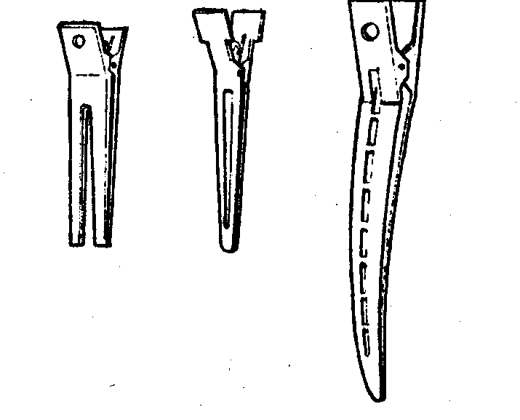
рис. 11

Зажимы состоят из двух зажимных лапок заклепки и пружины. На каждой лапке зажима имеется удлиненная часть — рабочая поверхность и укороченная часть, служащая для открывания зажима. В зависимости от целей применения можно выделить два основных типа зажимов — большие и малые. Они различаются только размерами: средняя длина больших 10-12 см, малых 5-6 см. Рабочая поверхность лапок (от конца до заклепки) у больших 9-10 см, у малых 4-й см; укороченная часть — у больших 1,5-2 см, у малых 0,8-1 см.

Коклюшки для химической завивки волос

Коклюшки для горизонтальной химической завивки по устройству однотипны и различаются лишь размерами (рис. 12). Изготовляются они из дерева или пластмассы. Длина коклюшек от 6 до 10 см. Диаметр средней части коклюшки в 1,5-2 раза меньше, чем диаметр средней части около 3 мм, самые толстые — 10—12 мм.
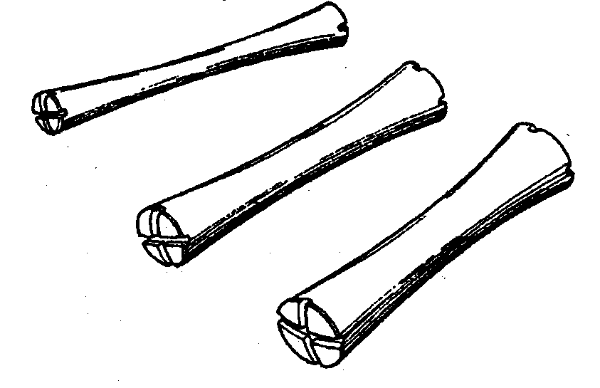
рис. 12

Фен

Для укладки волос помимо различных бигуди широко используется бытовой электрофен. Он быстро высушивает волосы и помогает уложить их в прическу любой сложности с помощью прилагаемых к нему насадок.
Фен представляет собой конструкцию из электровентилятора и нагревательных элементов, заключенных в пластмассовом корпусе. Электровентилятор состоит из малогабаритного мощного электродвигателя и насаженной на его ось крыльчатки. Нагревательный элемент расположен в головке корпуса и представляет собой спираль, накрученную на жесткий фигурный сердечник, изготовленный из изолирующего материала. Для включения в электросеть ручной фен снабжен питающим шнуром со штепсельной вилкой. На корпусе фена имеется переключатель. При включении вентилятора и нагревательного элемента идущий от крыльчатки поток воздуха обтекает нагревательные элементы, нагревается и выходит из сопла корпуса горячим. При помощи этого потока воздуха и производится укладка и сушка волос.
Для выполнения различных операций при сушке или укладке волос имеются специальные насадки, которые можно легко менять во время работы. Наконечники подразделяются на виды: в форме расчески, щетки, плойки, сопла. (рис. 13).

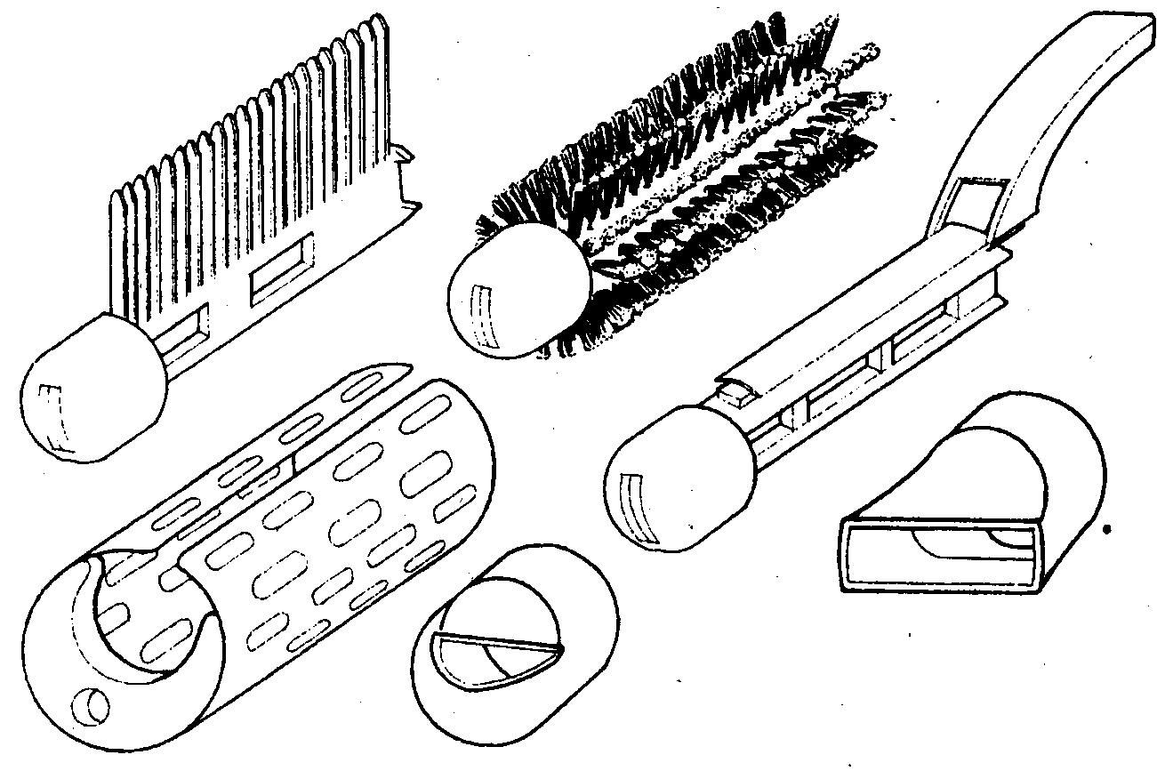
рис.13

Наконечник в форме расчески представляет собой полую трубку с зубцами. Длина наконечника около 18 см. Диаметр трубки обычно не превышает 1,5 см, а длина зубцов 2 см. У каждого основания зубца в трубке имеется отверстие, через которое воздушный поток проходит в зубцы. Эта насадка предназначена для выполнения различных операций, начиная от сушки длинных волос, кончая окончательным оформлением прически и устранением небольших дефектов. При помощи такого наконечника волосам придается пышная волнистая форма.
Наконечник в виде щетки предназначен для укладки коротких и средних по длине волос. Так же как и наконечник в форме расчески, наконечник-щетка имеет отверстия в оснований, через которые воздушный поток направляется на волосы. Данной насадкой следует пользоваться осторожно, потому что накручивание на нее волос более чем на один оборот может привести к их запутыванию. Локон, выполненный насадкой-щеткой, имеет рыхлую, объемную форму.
Насадка-плойка и насадка-бигуди рекомендуются для укладки длинных волос локонами, а также завивки средних и коротких волос.
Насадка-сопло предназначена для сушки волос открытой струей горячего воздуха. Удобно сопло для сушки отдельных прядей и участков прядей, например, для подсушивания корней волос при выполнении «стойки», увеличивающей зрительно пышность прически (волосы от корна поворачиваются в положение, перпендикулярное к коже, и высушиваются на 1-1,5 см от корня).
Сопло бывает угловое и прямое. При его выборе необходимо учесть, что сопло угловое удобно для самостоятельной укладки волос, прямое сопло предназначено для укладки с посторонней помощью.

Шипцы для завивки

Завивку волос выполняют с помощью обычных или электрических щипцов. В настоящее время существует целый набор щипцов, которые различаются только диаметром рабочей части. Щипцы состоят из трех частей: валика с ручкой, желобка с ручкой и соединяющего их штифта. Место соединения двух половинок щипцов штифтом делит их на рабочую часть и ручки.
Щипцы разделяются на две группы: к первой группе относятся все щипцы, которые требуют внешнего нагрева; ко второй — все электрические щипцы.
Щипцы первой группы изготовляют из специальных теплоемких сплавов, способствующих длительному сохранению требуемой для завивки волос температуры. Они бывают различных диаметров рабочей части:
- от 10 до 20 мм применяют для выработки волн и для завивки волос в локоны;
- от 14 до 20 мм применяют только для завивки волос в локоны;
- от 10 до 14 мм являются универсальными, т, е. позволяют выполнять любые прически.
Прежде чем приступить к работе новыми щипцами, требуется их подготовить. Щипцы нагревают на пламени газовой горелки до буро-красного цвета, а затем опускают в сосуд с минеральным маслом. После остывания их вынимают из масла и протирают ватой. После такой процедуры на поверхности щипцов образуется тонкая защитная пленка из спекшегося масла, которая в дальнейшем будет предохранять соприкасающийся со щипцами слой волос от перегрева. За счет этого будет обеспечен равномерный прогрев щипцами всей захваченной пряди волос. Если нагреть щипцы, не обработанные описанным выше способом, то в момент завивки соприкасающиеся с щипцами волосы будут подвергнуты большему тепловому воздействию, чем волосы, находящиеся в середине пряди. Б результате перегрева поверхностных слоев пряди в них могут произойти необратимые изменения — сваривание белкового вещества, что в конце концов приведет к выпадению волос. При нагревании щипцов до более низкой температуры волосы в середине пряди не будут прогреты в достаточной степени и, следовательно, не завьются.

Электрощипцы позволяют выполнять прически, практически ничем не отличающиеся от укладки волос на бигуди. Но из-за довольно значительного диаметра рабочей части ими можно выполнять лишь некоторые операции завивки. Например, с их помощью выполняют современные прически с закручиванием волос в локоны по типу закручивания на бигуди с последующим расчесыванием сформованных локонов.
Проверка нагрева щипцов. Необходимо уметь определять температуру щипцов для завивки тонких пушковых волос и для завивки толстых волос. Самым простым способом определения температуры щипцов считается способ с использованием газетной бумаги, которая желтеет при температуре, лишь немного превышающей необходимую для завивки волос. Разогрев щипцы, газетную бумагу зажимают между валиком и желобком рабочей части щипцов и держат 5-10 с. Если щипцы не оставляют на бумаге желтого следа, их необходимо подогреть еще немного, а затем вторично зажать бумагу. Если след темно-желтый, то щипцы необходимо остудить. Для этого щипцы берут в правую руку за одну ручку, которая является продолжением валика и, раскрыв их, вращают вокруг валика, который служит осью вращения.

Дезинфекция инструментов

Для того чтобы инструменты не стали источником заражения, их необходимо периодически обеззараживать. Существует два вида обеззараживания — стерилизация и дезинфекция.
Стерилизация — это самый эффективный способ уничтожения бактерий при помощи высокой температуры. Для этого используют плотно закрывающийся сосуд-автоклав.
Дезинфекция — это уничтожение бактерий с помощью специальных растворов — дезинфектантов. Одни из них обладают только бактерицидными свойствами (уничтожают бактерии), другие — фунгицидными (уничтожают грибки), третьи — обладают обоими качествами.
В салонах для дезинфекции используются следующие растворы:
- спирт этиловый (не ниже 70');
- хлорамин (0,5%-ный);
- хлорная известь (для дезинфекции помещений);
- перекись водорода (3-6%-нал);
- спиртовой настой йода.
Чтобы полностью обеззаразить инструменты, их необходимо погрузить в раствор. Перед погружением все предметы следует очистить от волос, крема, масла и т. п., так как инструменты, подлежащие стерилизации, должны быть чистыми и сухими.
Сейчас во многих салонах используются стерилизаторы с ультрафиолетовым облучением, которые обеззараживают поверхность инструментов в течение 30 минут.
Если в процессе работы клиент будет поранен, надо постараться, чтобы не произошло соприкосновения кожи рук с его кровью, а инструменты следует промыть водой и хорошо продезинфицировать.
Для дезинфекции ран применяется растворы йода, перекись водорода, этиловый спирт.
Кровоостанавливающие средства способствуют быстрому свертыванию крови. В салонах для этого используются квасцы, которые представляют собой насыщенные растворы сернокислого аммония. Приготавливаются квасцы следующим образом: в небольшую емкость с перекисью водорода небольшими порциями всыпаются кристаллы сернокислого аммония до того момента, пока кристаллы не перестанут растворяться, то есть пока раствор не станет насыщенным.
Использование кровоостанавливающего карандаша в салоне не рекомендуется, так как в этом случае нет гарантии полной стерильности.

